Тема: Краткие сведения о М.М.Пришвине. Родина, человек и природа в рассказе «Москва-река».

Ход урока.
- Организационный момент.
- Изучение нового материала.
- Сегодня мы будем говорить о творчестве М.М.Пришвина. Вам уже знакома сказка-быль «Кладовая солнца», в которой показаны отношения человека и природы. Сегодня мы познакомимся ещё с одним произведением М.М.Пришвина, но обо всём по порядку.
- Ассоциативный ряд. Творческое письмо.
Задание:
- запишите, какие ассоциации возникают у вас, когда вы слышите это слово «Звенигород»;
- выполните морфемный и словообразовательный разбор этого слова.
- Справка.
Звенигород – замечательный городок. Расположен он в Подмосковье, в Одинцовском районе, но известен всей России. И не только потому, что здесь находится знаменитый Саввино-Сторожевский монастырь, но и потому, что жил когда в этих краях известный русский писатель Михаил Михайлович Пришвин. Охотник, знаток природы, необычный человек. Он безмерно любил этот заповедный край, с его богатой историей, легендами, с колокольным звоном над Москвой-рекой…
- Биографическая справка.
- Почему разговор о Пришвине мы начали со Звенигорода? (Под Звенигородом, в селе Дунино, долгое время жил писатель).
- Давайте вспомним из прочитанной дома биографии Пришвина тот период, когда писатель жил в нашем районе.
Справочный материал.
Дунино.
После войны, пережив эвакуацию в деревне Усолье, близ Переславля-Залесского, Пришвины, привыкшие к деревенскому житью, пускаются на поиски загородной дачи. На правом берегу Москвы-реки к востоку от Звенигорода они обнаруживают деревянный дом на высоком каменном фундамента с открытой семигранной верандой. Когда-то, в конце XIX в его выстроила «жена финляндского уроженца» Мария Освальд. Полуразрушенный и сильно после войны пострадавший дом еле - еле держался на опорных столбах: зрелище было невеселое. Фруктовый сад был начисто порублен, оставались только дикие липы, ели, сосны, израненные гвоздями и колючей проволокой. Макушки некоторых были снесены снарядами. В том, что осталось от дома, победоносно возвышалась одна лишь трехгранная печь. Выходившая на все три комнаты, она была ловко придумана для быстрого обогрева всего помещения. Веранду строил лет сто назад какой-то неизвестный финский мастер: сквозь незастеклённые проемы открывались виды на сад, лес, реку, заречье, поле.
13 мая 1946 г, пришедшие председатель сельсовета и агроном, поставили печать на заготовленные бумаги – развалины дачного дома стали владением Пришвиных. Начался ремонт, который не молодой уже писатель всецело взвалил на себя: ездил в Звенигородский райземотдел за досками, ставил ворота, занимался садом. Желанный домик рос быстро. Скоро Михаил Михайлович уже мог любоваться с веранды созвездием Большой Медведицы, и даже ночевать в доме, в котором еще не были постланы полы: «Мой дом над рекою Москвой - это чудо! Он сделан до последнего гвоздя из денег, полученных за сказки мои и сны. Это не дом, а талант мой, возвращенный к своему источнику».
Осенью семья поселилась в Дунино окончательно. Пришвин вставал рано, с восходом солнца, ставил самовар и садился в столовой. Самовар шумел, а он писал. Любимая собака Жалька, с которой он ходил на охоту, лежала тут же у его ног. Сил было уже не так много, но Михаил Михайлович, как и прежде, часто уходил в лес, наблюдая за изменениями в природе, фотографировал и делал свои «маленькие записи». На столе его лежал вычерченный им самим же план леса с отметками, «где водятся белые грибы»
В свое последнее лето 1952 г, уже неизлечимо больной Пришвин записал в дневнике; «Вот бы выздороветь! Пожить еще хочется в Дунине на «Фацелии»! Так он называл свою дачу.
(Евгения Гершкович «Прекрасная Фацелия»)
"Мне кажется, будто я вернулся в любимые места своего детства, в лучшее прекрасное место, какого и не бывало на свете", - пишет Михаил Михайлович в эти дни. Ему 73 года, за оставшиеся 7 лет он создаст треть того, что позднее (после смерти) войдет в собрание его сочинений. Здесь же продолжается начатое в Усолье приведение в порядок дневников...
Чтобы попытаться понять человека, нужно прожить с ним рядом целую жизнь. Чтобы понять писателя, нужно читать его книги. Но не только. Очень многое могут дать дневники, где, как правило, записывается всё самое сокровенное. Попробуем приблизиться к пониманию личности человека, писателя Михаила Пришвина. Обратимся к отрывкам из его дневников.
Справочный материал.
Он будет писать дневник до конца своих дней, последнюю запись сделает 15 января 1954 года (за полусуток до смерти, как вспоминает Валерия Дмитриевна, жена). Вот эта запись: "Деньки вчера и сегодня (на солнце 15о) играют чудесно, те самые деньки хорошие, когда вдруг опомнишься и почувствуешь себя здоровым".
Попробуем воссоздать образ Пришвина: каким он вам представляется на основе прочитанного?
6. Работа с текстом.
Сегодня для работы мы возьмём рассказ «Москва-река», в котором описываются заповедные места нашего района, звенигородский край, река Москва в селе Дунино.
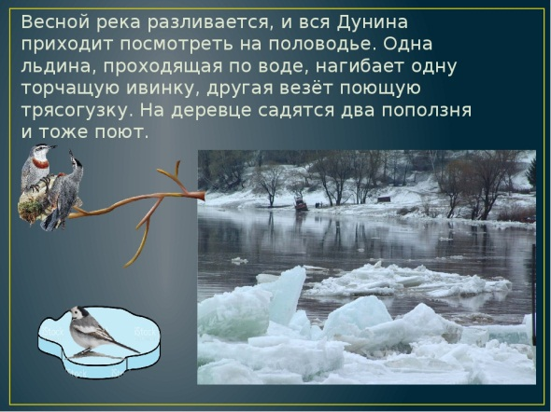
- Прочитать рассказ М.Пришвина «Москва-река».
- Ответить на вопросы по рассказу письменно:
- Какова тема рассказа? Основная мысль?
- Главный образ рассказа?
- На какие части можно разделить рассказ?
- Какой изобразительный приём лежит в основе рассказа? Приведите примеры.
7. Исследовательская работа: прочитайте описание ледохода, заполните таблицу.
Описание ледохода
На какие части можно разделит отрывок? Озаглавьте их.
Какие художественные средства использует автор в каждой части?
Как Пришвин передаёт состояние природы во время половодья? А состояние человека?
Какие чувства испытывают герои?
Ограничено ли описание только воссозданием картины разлива Москвы-реки?
Каким вам видится образ рассказчика? Опишите его.
Что общее имеет он, на ваш взгляд, с писателем Пришвиным?
8. Домашнее задание: напишите небольшой рассказ о самом замечательном, на ваш взгляд, месте нашего села (5-6 предложений).

